
Deutscher Kita-Preis 2024

Texte und Grafiken für Ihre Öffentlichkeitsarbeit

Toolkit zum Bewerbungsstart

Textvorlage für Ihre Webseite

Jetzt um den Deutschen Kita-Preis 2024 bewerben!

Neues Jahr, neue Chance: Der Deutsche Kita-Preis geht in die nächste Runde. Kitas und lokale Bündnisse für frühe Bildung können sich ab sofort bis zum 15. März im Online-Portal unter www.deutscher-kita-preis.de/bewerbung um den Deutschen Kita-Preis 2024 bewerben. Insgesamt ist die Auszeichnung mit 110.000 Euro dotiert.

Ab sofort können auch zufriedene Eltern, begeisterte Menschen aus der Nachbarschaft oder Politiker*innen Kitas und lokale Bündnisse, die hervorragende Arbeit leisten, für den Deutschen Kita-Preis empfehlen: www.deutscher-kita-preis.de/zur-empfehlung.

Der Deutsche Kita-Preis würdigt das Engagement von Kitas und lokalen Bündnissen für frühe Bildung. Gesucht werden Einrichtungen und Initiativen, die sich kontinuierlich für gute Qualität in der frühen Bildung einsetzen und dabei das Kind in den Mittelpunkt ihrer Arbeit stellen. Zudem spielen Mitwirkungsmöglichkeiten von Kindern und Eltern sowie die Zusammenarbeit mit weiteren Akteur*innen vor Ort eine wichtige Rolle.

Der Deutsche Kita-Preis ist eine gemeinsame Initiative des Bundesministeriums für Familie, Senioren, Frauen und Jugend und der Deutschen Kinder- und Jugendstiftung in Partnerschaft mit der Heinz und Heide Dürr Stiftung, der Marke ELTERN, der Soziallotterie freiheit+, dem Didacta-Verband, der Thalia Bücher GmbH und dem Deutschen Gewerkschaftsbund. Die Auszeichnung setzt Impulse für Qualität in der frühkindlichen Bildung und würdigt das Engagement der Menschen, die tagtäglich in Kitas und lokalen Bündnissen zeigen, wie gute Qualität vor Ort gelingt.

Alle Informationen zum Deutschen Kita-Preis, zum Bewerbungsverfahren und zur Auswahl der Preisträger*innen finden Interessierte unter www.deutscher-kita-preis.de.

Textvorlage für Ihren Newsletter

Ab sofort um den Deutschen Kita-Preis 2024 bewerben
Tagtäglich wird in den Einrichtungen der Kitas Großartiges geleistet – dieses besondere Engagement möchte der Deutsche Kita-Preis auch 2024 wieder würdigen. Kitas und lokale Bündnisse können sich bis zum 15. März um den Deutschen Kita-Preis 2024 bewerben. Zudem können Eltern, Menschen aus der Nachbarschaft oder Politiker*innen ihre Lieblings-Einrichtung für den Deutschen Kita-Preis empfehlen. Die Auszeichnung wird in den Kategorien „Kita des Jahres“ und „Lokales Bündnis für frühe Bildung des Jahres“ verliehen. Der Preis ist mit insgesamt 110.000 Euro dotiert. Wer eine der begehrten Trophäen mit nach Hause nehmen darf, wird im November 2024 bekanntgegeben.

Link zur Bewerbung: www.deutscher-kita-preis.de/bewerbung
Link zur Empfehlung: www.deutscher-kita-preis.de/zur-empfehlung

Textbeispiele für Social Media

Facebook/Instagram

Mitmachen lohnt sich! Die Bewerbungsphase für den Deutschen Kita-Preis 2024 ist gestartet: Ihr seid eine Kita oder ein lokales Bündnis für frühe Bildung? Gute Qualität eurer alltäglichen Arbeit liegt euch am Herzen? Ihr wollt euch die Chance auf ein Preisgeld sowie viel wertvolles Feedback zu eurer Arbeit sichern? Dann bewerbt euch bis zum 15. März um den Deutschen Kita-Preis 2024! Alle wichtigen Informationen rund um die Bewerbung findet ihr unter www.deutscher-kita-preis.de/bewerbung. @deutscherkitapreis #kitapreis2024 #frühebildung #dkjs #wirksamnahdran

Ihr kennt eine tolle Einrichtung, die großartige Arbeit leistet? Dann könnt ihr diese ab sofort bis zum 15. März für den Deutschen Kita-Preis 2024 empfehlen: www.deutscher-kita-preis.de/zur-empfehlung. @deutscherkitapreis #kitapreis2024 #frühebildung #dkjs #wirksamnahdran

Twitter/LinkedIn

Qualität hat viele Gesichter – Jetzt um den Deutschen Kita-Preis 2024 bewerben und Ihre Chance auf den Titel „Kita des Jahres“ oder „Lokales Bündnis für frühe Bildung des Jahres“ sichern! Bewerben Sie sich bis zum 15. März unter www.deutscher-kita-preis.de/bewerbung.
#deutscherkitapreis #kitapreis2024 #dkjs #wirksamnahdran #frühebildung

Ab sofort können bis zum 15. März Kitas und lokale Bündnisse für den Deutschen Kita-Preis 2024 empfohlen werden! Einfach das folgende Formular ausfüllen und die Empfehlung absenden: www.deutscher-kita-preis.de/zur-empfehlung. #deutscherkitapreis #kitapreis2024 #dkjs #wirksamnahdran #frühebildung

Online-Grafik für die Webseite, Newsletter & Social Media

   | Laden Sie sich gerne unsere Online-Grafiken für Ihre Webseite, Newsletter-Beiträge oder Social-Media-Kanäle unter https://www.deutscher-kita-preis.de/toolkit-bewerbungsstart-2024 herunter.  Copyright: ©DKJS/Studio GOOD

E-Mail-Signatur

Nutzen Sie unsere E-Mail-Signatur, um in Ihren E-Mails auf den Start der Bewerbungsphase aufmerksam zu machen! Kopieren Sie dazu einfach folgende Grafik in Ihre E-Mail-Signatur oder laden Sie sich diese hier herunter:

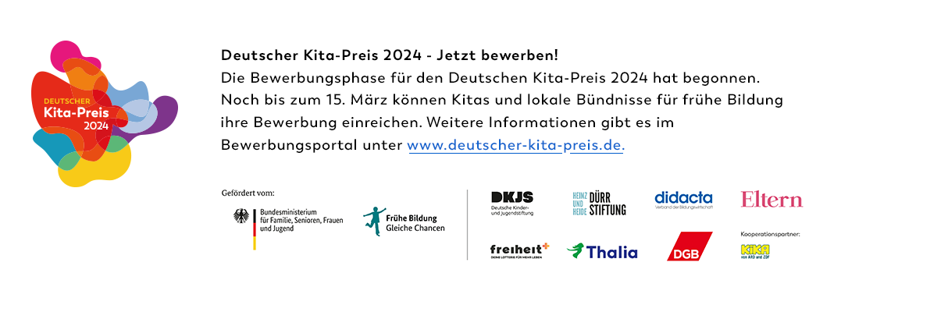

Ihr Kontakt für Rückfragen

Bei Fragen zum Toolkit oder Unterstützungsbedarf können Sie sich gerne an die Öffentlichkeitsarbeit des Deutschen Kita-Preises wenden:

Harriet Schlowak
Programmkommunikation
Deutsche Kinder- und Jugendstiftung GmbH
E-Mail: harriet.schlowak@dkjs.de
www.deutscher-kita-preis.de

Alena Chuprikova
Programmkommunikation
Deutsche Kinder- und Jugendstiftung GmbH
E-Mail: alena.chuprikova@dkjs.de
www.deutscher-kita-preis.de

